Hướng dẫn doanh nghiệp tra cứu hóa đơn
Tổng cục Thuế đã xây dựng Website tra cứu hóa đơn tại địa chỉ Tracuuhoadon.gdt.gov.vn với nội dung cung cấp các thông tin về hóa đơn do cơ quan Thuế và người nộp thuế (NNT) phát hành. Thông tin trên website được tập hợp từ các báo cáo, thông báo của các đơn vị phát hành hóa đơn (NNT và cơ quan Thuế) trên cả nước, theo quy định tại Nghị định số 51/2010/NĐ-CP của Chính phủ và thông tư 64/2013 TT-BTC của Bộ Tài chính.
Trang Web Tracuuhoadon.gdt.gov.vn giúp NNT và các tổ chức, cá nhân khác có thể tra cứu được các thông tin về hóa đơn bao gồm :
+ Đơn vị phát hành hóa đơn, thời gian phát hành hóa đơn và thông tin về hóa đơn như ký hiệu, từ số, đến số,..
+ Thông tin hóa đơn không còn giá trị sử dụng là các hóa đơn của NNT ngừng hoạt động, bỏ trốn mang theo hóa đơn,..
+ Thông tin hóa đơn đã báo mất, hủy, xóa bỏ trong quá trình sử dụng
+ Thông tin hóa đơn không có giá trị sử dụng qua kết luận thanh tra, kiểm tra của cơ quan Thuế.
Để sử dụng khai thác tốt các thông tin, các đơn vị thực hiện theo hướng dẫn sau;
1. Truy cập vào trang Web:
Nhập địa chỉ http://tracuuhoadon.gdt.gov.vn sẽ xuất hiện màn hình giao diện sau:
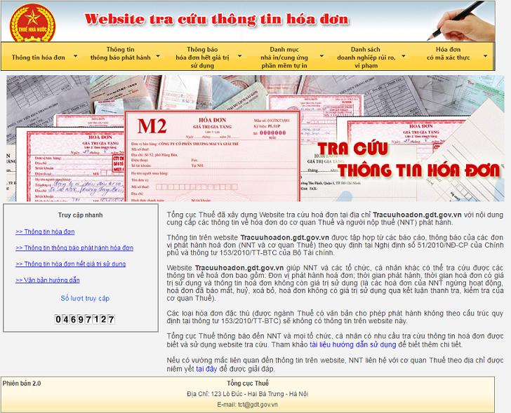
2. Tra cứu hóa đơn:
Để xác minh một hóa đơn có còn giá trị sử dụng và có hợp pháp không, NSD kích vào mục<Thông tin hóa đơn> nhập đầy đủ các thông tin đã in sẵn trên hóa đơn gồm : MST đơn vị bán, ký hiệu hóa đơn, mẫu số, số hóa đơn.
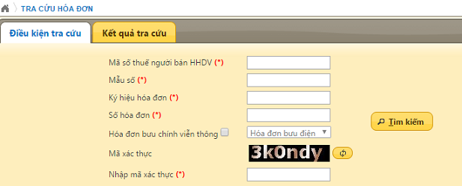
3. Tra cứu thông tin phát hành:
Hiện nay có nhiều Doanh nghiệp xuất hóa đơn chưa đăng ký sử dụng với cơ quan Thuế hoặc cũng có đơn vị xuất số hóa đơn vượt số đăng ký với cơ quan Thuế ( đăng ký từ 1….50 số nhưng xuất số 51 trở lên..). Để biết những trường hợp này, NSD vào chức năng < Thông tin thông báo phát hành> chọn < Tổ chức- cá nhân>
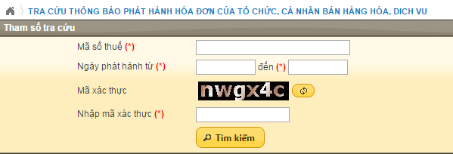
Ví dụ:
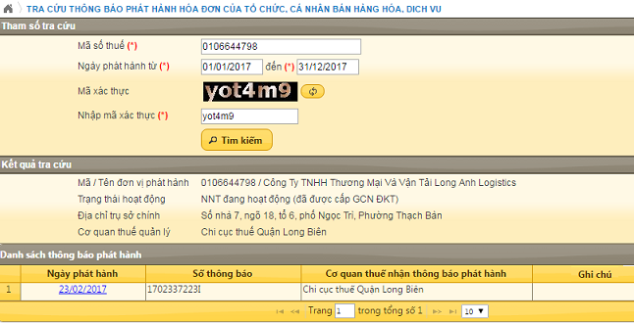
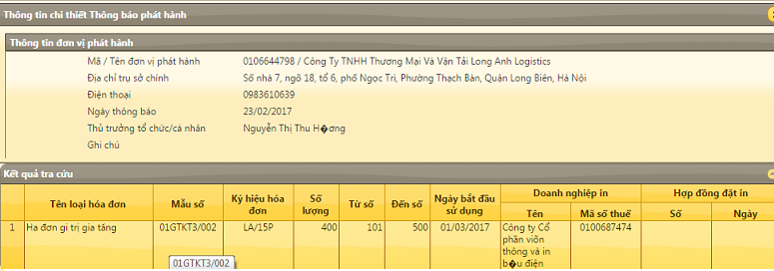
4. Tra cứu hóa đơn hết giá trị sử dụng:
Hiện nay Cơ quan Thuế đã nhập đầy đủ các thông tin về hóa đơn hết giá trị sử dụng của các đơn vị nghỉ KD, xóa bỏ,..vào ứng dụng. Để tra cứu các thông tin về tình hình hóa đơn hết giá trị sử dụng, NSD kích vào chức năng <Thông báo hóa đơn hết giá trị sử dụng>
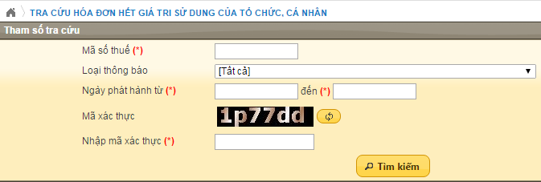
Ví dụ:
